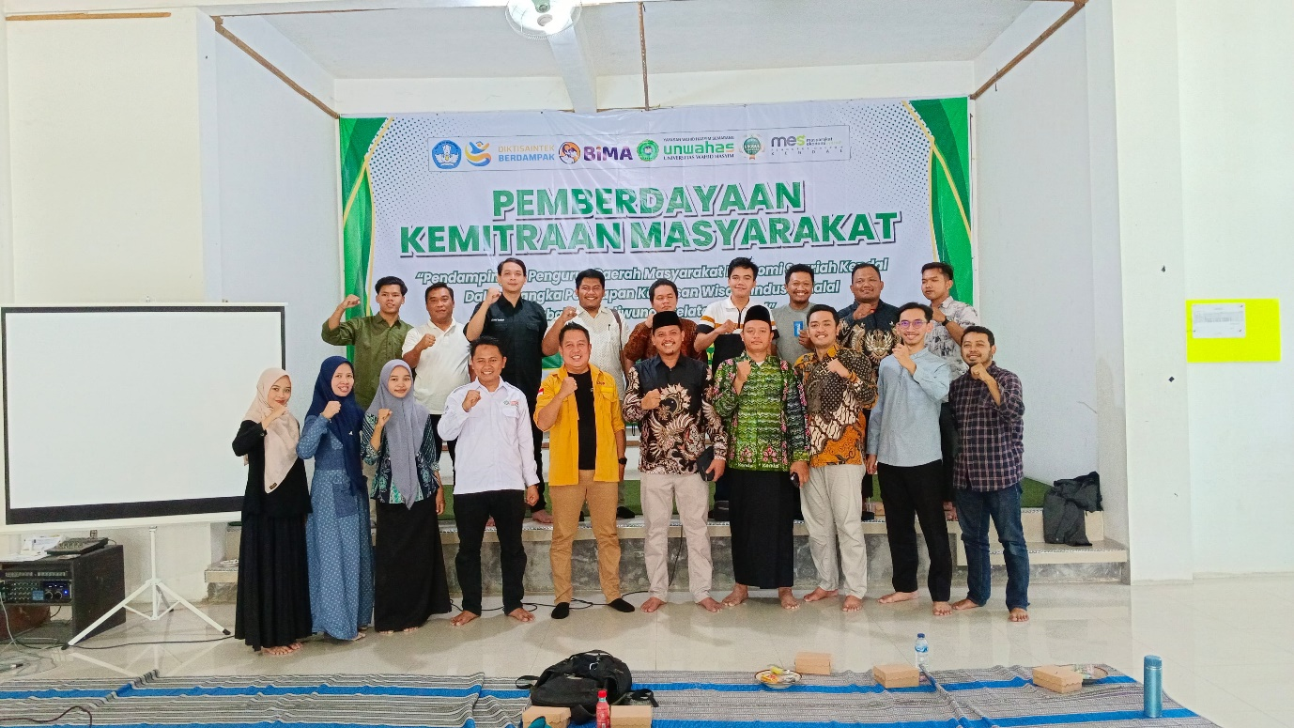

**Tim PkM Unwahas dan PD MES Kendal Dorong Transformasi Jabal Nur sebagai Kawasan Wisata Religi Halal Unggulan**

**Kendal, 27 Juli 2025** — Pengurus Daerah Masyarakat Ekonomi Syariah (MES) Kabupaten Kendal bersama tim akademisi Universitas Wahid Hasyim menyelenggarakan kegiatan *Pendampingan Penyiapan Kawasan Wisata Halal Jabal Nur Kaliwungu Selatan* dengan tema **“Penguatan dan Pengembangan Brand Wisata Religi Halal”**, pada Ahad, 27 Juli 2025 bertempat di Aula Yayasan Al-Ikhlas Al-Asyariyah, Desa Protomulyo, Kaliwungu Selatan.

Agenda ini merupakan bagian dari **Program Pengabdian kepada Masyarakat (PkM)** berbasis hibah dari **Basis Informasi Penelitian dan Pengabdian kepada Masyarakat (BIMA) Kementerian Pendidikan, Kebudayaan, Riset, dan Teknologi – Direktorat Riset, Teknologi, dan Pengabdian kepada Masyarakat (DRTPM)**, dalam skema **Pemberdayaan Kemitraan Masyarakat (PKM)**. Melalui sinergi antara akademisi, pemerintah daerah, pelaku UMKM, dan komunitas pesantren, kegiatan ini diarahkan untuk mewujudkan *roadmap* pengembangan kawasan Jabal Nur sebagai destinasi wisata halal unggulan yang spiritual, edukatif, dan inklusif.

Kawasan Bukit Jabal Nur dikenal luas sebagai lokasi ziarah tokoh-tokoh besar dalam sejarah penyebaran Islam di Pantura Jawa, seperti Kyai Asy’ari, Kyai Guru, dan Sunan Katong. Berdasarkan data *Disporapar* Kendal, kunjungan wisata religi sepanjang tahun 2024 meningkat drastis hingga melebihi 2 juta pengunjung. Namun, potensi tersebut masih menghadapi berbagai tantangan, seperti belum optimalnya fasilitas ibadah, sistem informasi wisata, dan pengelolaan UMKM halal secara terstandar.

Melalui kegiatan ini, PD MES Kendal memprakarsai integrasi lintas sektor guna membentuk **ekosistem wisata halal** di Jabal Nur, termasuk melalui pelatihan digitalisasi promosi, sertifikasi halal bagi UMKM, penguatan narasi sejarah Islam lokal, dan sinergi dengan *Duta Santri Wisata Religi*. Hal ini juga sejalan dengan kebijakan strategis nasional dan daerah dalam penguatan industri halal dan pariwisata ramah muslim.

Dalam sambutannya, Ketua Umum PD MES Kendal, **M. Irkham Fukhuludin**, menyampaikan bahwa pengembangan wisata religi halal adalah bentuk aktualisasi nilai Islam dalam wajah pembangunan daerah yang inklusif dan berkeadaban.

*“Kita tidak sedang membangun sekadar destinasi, tapi sedang merancang ruang spiritual yang bisa menggerakkan ekonomi umat secara adil dan partisipatif,”* ujarnya.

Sementara itu, **M. Fatchurrohman, SHI., M.E.**, selaku Sekretaris Umum PD MES Kendal sekaligus dosen pelaksana program pengabdian, menyampaikan bahwa kegiatan ini bukan agenda seremonial semata, tetapi merupakan langkah awal dari advokasi kebijakan yang lebih besar.

*“Kami berupaya agar hasil kegiatan ini menjadi masukan konkret untuk penyusunan* ***Peraturan Daerah tentang Ekosistem Halal*** *Kabupaten Kendal, sebagai bentuk keberlanjutan kebijakan pembangunan berbasis syariah,”* tegasnya.

Turut hadir dalam kegiatan ini narasumber strategis seperti **Ahmad Syahrul Falah, S.Kom., MM.** – Kabid Pariwisata Disporapar Kendal, membahas arah kebijakan pengembangan wisata religi; dan Bapak **Nugroho Eko Budiyanto, ST., M.Kom.** – Kepala UPT TIK Unwahas, menyampaikan Pembuatan dan Pengelolaan Website dan Aplikasi Wisata Halal.

Kegiatan ini dihadiri oleh unsur Disporapar, perangkat desa, UMKM lokal, santri, dan akademisi. Selain paparan ilmiah, kegiatan juga diisi dengan diskusi interaktif, pemetaan potensi kawasan, dan penyusunan draft awal *roadmap* branding dan digitalisasi Jabal Nur sebagai pusat wisata halal.

Dengan pendampingan ini, diharapkan akan lahir komitmen bersama dalam membentuk kawasan wisata yang tidak hanya religius secara simbolik, tetapi juga berdampak secara ekonomi, sosial, dan kultural bagi masyarakat lokal. PD MES Kendal percaya bahwa sinergi antar unsur inilah yang akan menjadi fondasi kuat untuk mendorong Jabal Nur naik kelas—dari tempat ziarah tradisional menjadi destinasi wisata halal modern yang mampu bersaing di tingkat nasional bahkan global.

Berita Kegiatan PD MES Kendal Dalam Penyiapan Kawasan Wisata Halal Jabal Nur Kaliwungu Selatan Kendal

1. <https://bahterajateng.com/bukit-jabal-nur-kendal-didorong-jadi-destinasi-wisata-religi-halal/>

2. <https://bahterajateng.com/bukit-jabal-nur-kendal-didorong-jadi-destinasi-wisata-religi-halal/>

3. <https://jateng.memanggil.co/news-5704-tim-pkm-unwahas-dan-pd-mes-kendal-dorong-transformasi-jabal-nur-sebagai-kawasan-wisata-religi-halal-unggulan>

4. <https://joglojateng.com/2025/07/27/jabal-nur-kaliwungu-siap-naik-kelas-menuju-destinasi-halal-nasional/>

5. <https://sapajateng.id/tim-pkm-unwahas-dan-pd-mes-kendal-dorong-transformasi-jabal-nur-sebagai-kawasan-wisata-religi-halal-unggulan/>

6. <https://www.ayosemarang.com/umum/7715616951/dorong-transformasi-jabal-nur-sebagai-kawasan-wisata-religi-halal-unggulan>

7. <https://halosemarang.id/pd-mes-kendal-dan-tim-pkm-unwahas-dorong-transformasi-jabal-nur-sebagai-kawasan-wisata-religi-halal-unggulan/>

8. <https://youtube.com/post/UgkxnnpmveypM-BYgucJWm7THq_cimjygkkK?si=pGJ1I1T56y9HrBJ->

9. <https://youtube.com/post/Ugkx3CGli0PRzkzWwa7bX94RqEFYXMNJiZ3Z?si=z1CI7dr6BBxqZP3o>

10. <https://youtube.com/post/UgkxnnpmveypM-BYgucJWm7THq_cimjygkkK?si=3sE3pkT5iRnKe0dv>

11. <https://obyektif.tv/bumi-jabal-menuju-kawasan-wisata-religi-halal-unggulan/>